

2024-2025-O‘QUV YILIDA
UMUMTA’LIM MAKTABLARINING
11-SINF
O‘QUVCHILARI UCHUN
MATEMATIKA
FANIDAN YAKUNIY ATTESTATSIYASINI

JAVOBLARI
BOSHQA IMTIHON JAVOBLARINI BIZNING BOTIMIZ ORQALI BEPUL YUKLAB OLING

T.ME/IMTIHON_JAVOBLARI_9_11_SINfBOT

11 sinf yakuniy imtihon materiallari Algebra topshiriqlari
- Hisoblashga doir misollar

- Ifodaning qiymatini toping: log 250 − log 2 + 4√48: 4√3
Javob: 5

- Ifodaning qiymatini toping: log 4 + log 9 + 3√2 ∙ 3√32. Javob: 6
5 5

- Ifodaning qiymatini toping:
6 6
lg 12000 − lg 12 + (
−3
) . Javob: 11
1
2

- Ifodaning qiymatini toping: log 2 + log 6 − 4√243 ∶ 4√3. Javob: -2

3 3
12 12
- Ifodaning qiymatini toping: log1 4 − √5 ∙ √25 + log₆ 1. Javob: -7
2

- Ifodaning qiymatini toping:
1
log₃ 24 − log₃ 8 + (
5
8 8
−2
) . Javob: 26

- Ifodaning qiymatini toping: log 16 + log 4 − 3√270: 3√10
Javob: -1

- Ifodaning qiymatini toping: log₅
(log₂ 32)
+ 3 27. Javob: 2.5
8
√

- Ifodaning qiymatini toping: ⁴√20000 ∶ 4√2 ∙ log 1000. Javob: -30

3 6
0,1
(

- Ifodaning qiymatini toping:
√5)
+ log₁₈ 2 + log₁₈ 9. Javob: 26

Funksiyalar (grafiklarni o‘qish)
- Quyida keltirilgan olti funksiyadan to‘rttasining grafigi rasmda tasvirlangan. Funksiyalar va ularning grafigi o‘rtasidagi moslikni toping.
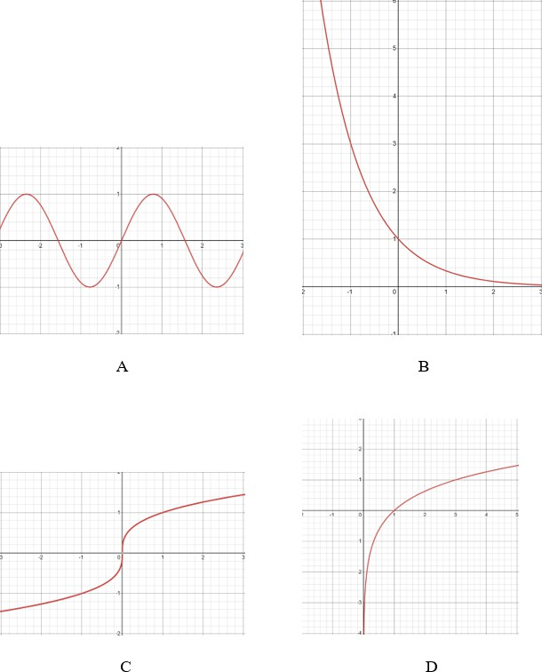
Funksiyalar:
1) 𝑦 = log₃ 𝑥 | 3) 𝑦 = ³√𝑥 | 5) 𝑦 = cos 2𝑥
2) 𝑦 = 3^{−𝑥} | 4) 𝑦 = sin 2𝑥 | 6) 𝑦 = 2^{𝑥}

A | B | C | D
4 | 2 | 3 | 1

- Quyida keltirilgan olti funksiyadan to‘rttasining grafigi rasmda tasvirlangan. Funksiyalar va ularning grafigi o‘rtasidagi moslikni toping.
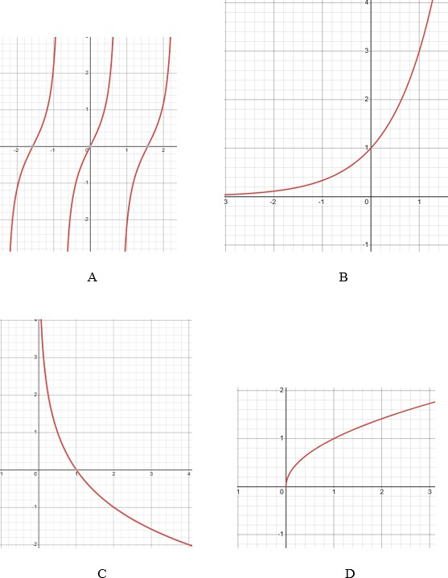

Funksiyalar:
1) 𝑦 = − log₂ 𝑥 | 3) 𝑦 = √𝑥 | 5) 𝑦 = cos 2𝑥
2) 𝑦 = 3^{𝑥} | 4) 𝑦 = tg 2𝑥 | 6) 𝑦 = 2^{−𝑥}

A | B | C | D
4 | 2 | 1 | 3

- Quyida keltirilgan olti funksiyadan to‘rttasining grafigi rasmda tasvirlangan. Funksiyalar va ularning grafigi o‘rtasidagi moslikni toping.

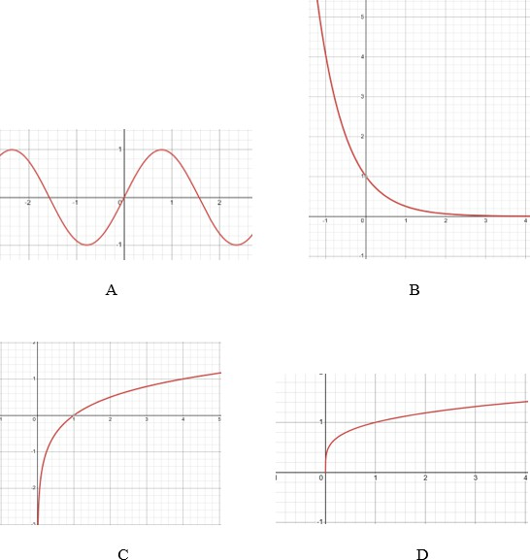

Funksiyalar:
1) 𝑦 = log₄ 𝑥 | 3) 𝑦 = ⁴√𝑥 | 5) 𝑦 = sin 2𝑥
2) 𝑦 = 4^{−𝑥} | 4) 𝑦 = tg 2𝑥 | 6) 𝑦 = 2^{𝑥}

A | B | C | D
5 | 2 | 1 | 3

- Quyida keltirilgan olti funksiyadan to‘rttasining grafigi rasmda tasvirlangan. Funksiyalar va ularning grafigi o‘rtasidagi moslikni toping.

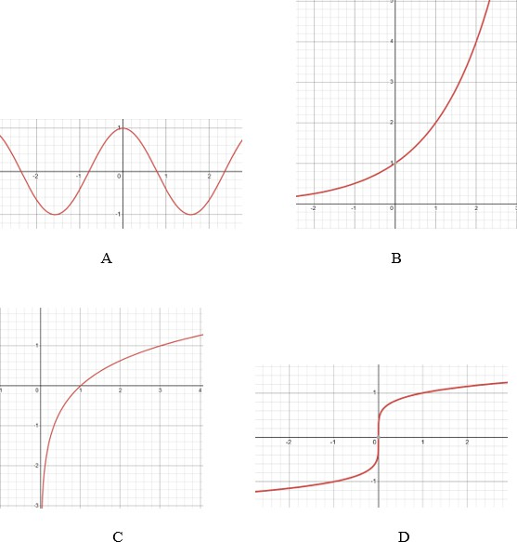
Funksiyalar:
1) 𝑦 = log₃ 𝑥 | 3) 𝑦 = ⁵√𝑥 | 5) 𝑦 = sin 2𝑥
2) 𝑦 = 3^{−𝑥} | 4) 𝑦 = cos 2𝑥 | 6) 𝑦 = 2^{𝑥}

A | B | C | D
4 | 6 | 1 | 3

- Quyida keltirilgan olti funksiyadan to‘rttasining grafigi rasmda tasvirlangan. Funksiyalar va ularning grafigi o‘rtasidagi moslikni toping.
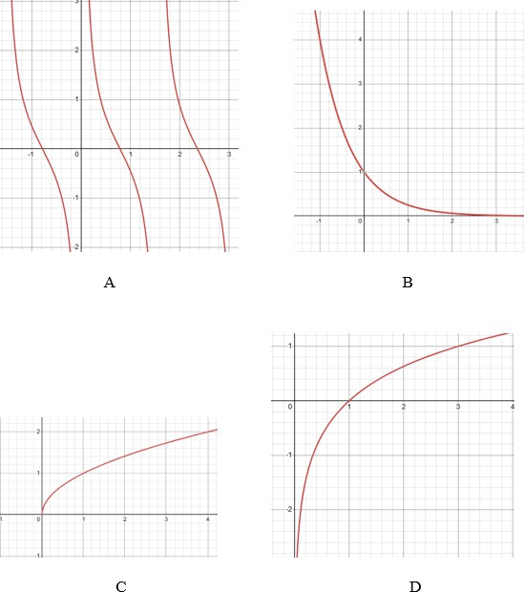
Funksiyalar:
1) 𝑦 = log₃ 𝑥 | 3) 𝑦 = √𝑥 | 5) 𝑦 = sin 2𝑥
2) 𝑦 = 4^{−𝑥} | 4) 𝑦 = ctg 2𝑥 | 6) 𝑦 = 2^{𝑥}

A | B | C | D
4 | 2 | 3 | 1

- Quyida keltirilgan olti funksiyadan to‘rttasining grafigi rasmda tasvirlangan. Funksiyalar va ularning grafigi o‘rtasidagi moslikni toping.
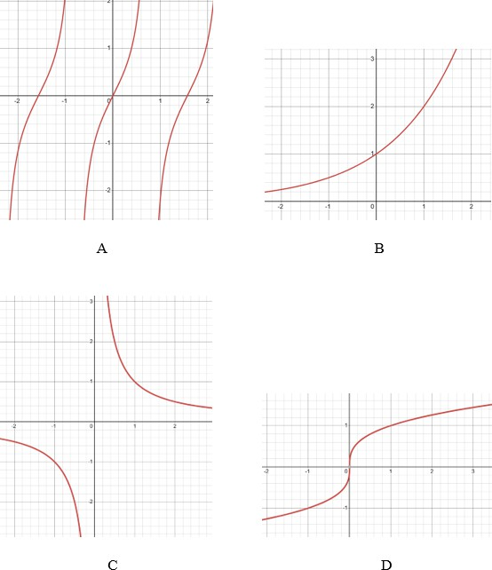
Funsiyalar:
1) 𝑦 = log₃ 𝑥 | 3) 𝑦 = ³√𝑥 | 5) 𝑦 = sin 2𝑥
2) 𝑦 = 1  𝑥 | 4) 𝑦 = tg 2𝑥 | 6) 𝑦 = 2^{𝑥}

A | B | C | D
4 | 6 | 2 | 3

- Quyida keltirilgan olti funksiyadan to‘rttasining grafigi rasmda tasvirlangan. Funksiyalar va ularning grafigi o‘rtasidagi moslikni toping.
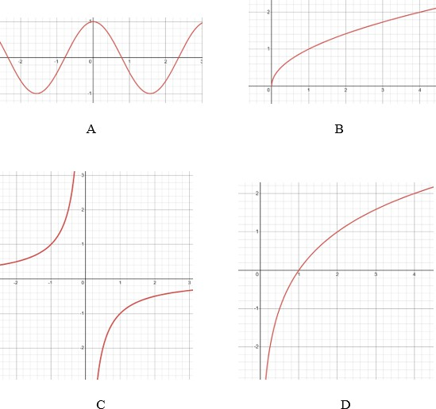

Funksiyalar:
1) 𝑦 = log₂ 𝑥 | 3) 𝑦 = √𝑥 | 5) 𝑦 = 1  𝑥
2) 𝑦 = − 1  𝑥 | 4) 𝑦 = cos 2𝑥 | 6) 𝑦 = cos 𝑥

A | B | C | D
4 | 3 | 2 | 1

- Quyida keltirilgan olti funksiyadan to‘rttasining grafigi rasmda tasvirlangan. Funksiyalar va ularning grafigi o‘rtasidagi moslikni toping.
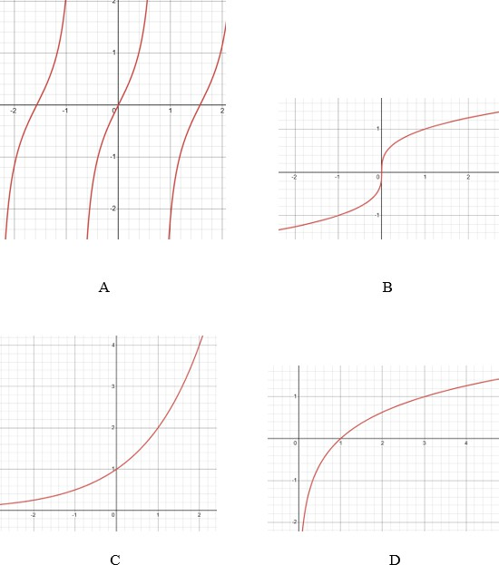
Funksiyalar:
1) 𝑦 = log₃ 𝑥 | 3) 𝑦 = ³√𝑥 | 5) 𝑦 = tg 2𝑥
2) 𝑦 = 2^{𝑥} | 4) 𝑦 = ctg 2𝑥 | 6) 𝑦 = 3^{−𝑥}

A | B | C | D
5 | 3 | 2 | 1

- Quyida keltirilgan olti funksiyadan to‘rttasining grafigi rasmda tasvirlangan. Funksiyalar va ularning grafigi o‘rtasidagi moslikni toping.
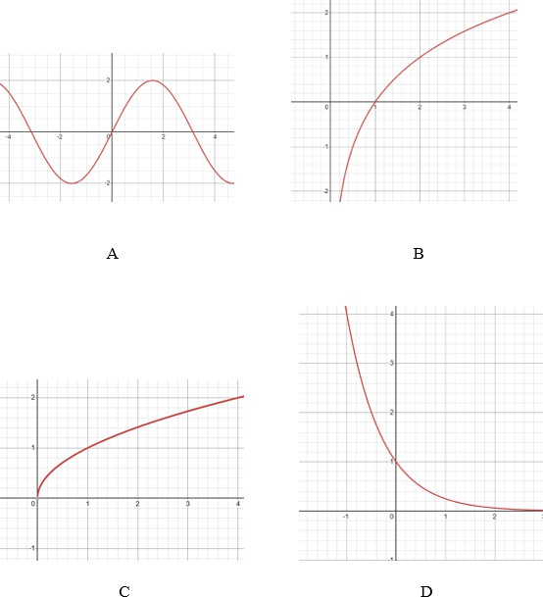
Funksiyalar:
1) 𝑦 = log₂ 𝑥 | 3) 𝑦 = √𝑥 | 5) 𝑦 = 2 cos 𝑥
2) 𝑦 = 2^{𝑥} | 4) 𝑦 = 2 sin 𝑥 | 6) 𝑦 = 4^{−𝑥}

A | B | C | D
4 | 1 | 3 | 6

- Quyida keltirilgan olti funksiyadan to‘rttasining grafigi rasmda tasvirlangan. Funksiyalar va ularning grafigi o‘rtasidagi moslikni toping.
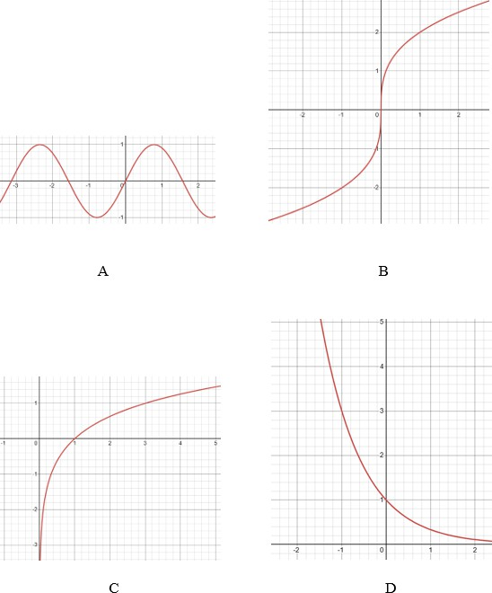
Funksiyalar:
1) 𝑦 = log₃ 𝑥 | 3) 𝑦 = 2³√𝑥 | 5) 𝑦 = cos 𝑥
2) 𝑦 = 3^{−𝑥} | 4) 𝑦 = sin 2𝑥 | 6) 𝑦 = 2^{𝑥}

A | B | C | D
4 | 3 | 1 | 2

Ko‘rsatkichli tenglama va tengsizliklar

- Tengsizlikni yeching: 3^{𝑥} + 3^{𝑥+2} ≥ 90. Javob: 𝒙 ∈ [ 𝟐; ∞)

- Tengsizlikni yeching: 5^{𝑥} + 5^{𝑥+2} ≤ 130. Javob: 𝒙 ∈ (−∞; 𝟏]

- Tengsizlikni yeching: 2^{𝑥} + 2^{𝑥+3} < 36. Javob: 𝒙 ∈ (−∞; 𝟐)

- Tengsizlikni yeching: 4^{2𝑥−1} < 2^{𝑥+4}. Javob: 𝒙 ∈ (−∞; 𝟐)

- Tengsizlikni yeching: 9^{2𝑥−1} ≤ 3^{𝑥+7}. Javob: 𝒙 ∈ (−∞; 𝟑]

- Tenglamani yeching: 3^{2𝑥} − 8 ∙ 3^{𝑥} − 9 = 0. Javob: 𝒙 = 𝟐

- Tenglamani yeching: 9^{𝑥} − 6 ∙ 3^{𝑥} = 27. Javob: 𝒙 = 𝟐

- Tenglamani yeching: 4^{𝑥} + 3 ∙ 2^{𝑥} = 10. Javob: 𝒙 = 𝟏

- Tenglamani yeching: 25^{𝑥} − 6 ∙ 5^{𝑥} + 5 = 0. Javob: x₁=0, x₂=1

- Tenglamani yeching: 4^{𝑥} + 2 ∙ 2^{𝑥} = 8. Javob: 𝒙 = 𝟏

Logarifmik tenglama va tengsizliklar
  - Tenglamani yeching: (log₄ 𝑥)² + 3 = 4 log₄ 𝑥. Javob: 𝒙𝟏 = 𝟒, 𝒙𝟐 = 𝟔𝟒

  - Tenglamani yeching: lg(100𝑥) ∙ lg 𝑥 = 3. Javob: 𝒙𝟏 = 𝟎. 𝟎𝟎𝟏, 𝒙𝟐 = 𝟏𝟎

  - Tenglamani yeching: log₂
𝑥 ∙ log
(4𝑥) − 15 = 0. Javob: 𝒙𝟏 = 𝟏 , 𝒙𝟐 = 𝟖
𝟑𝟐
2

  - Tenglamani yeching: (log₂ 𝑥)² = log₂ 𝑥³. Javob: 𝒙𝟏 = 𝟏, 𝒙𝟐 = 𝟖

  - Tenglamani yeching: log₃
𝑥 ∙ log
(3𝑥) − 6 = 0. Javob: 𝒙𝟏 = 𝟏 , 𝒙𝟐 = 𝟗
𝟐𝟕
3

  - Tengsizlikni yeching: log_{0,5}(2𝑥 + 6) ≥ log_{0,5}(𝑥 + 8). Javob: 𝒙 𝝐 ( −𝟑; 𝟐]

  - Tengsizlikni yeching: log₈(3𝑥 − 1) − log₈(3 − 𝑥) > 0. Javob: 𝒙 𝝐 ( 𝟏; 𝟑)

  - Tengsizlikni yeching: log

0,5
(3𝑥 − 4) ≥ −1. Javob:
𝟒
𝒙 𝝐 ( ; 𝟐]
𝟑

  - Tengsizlikni yeching: log

0,2
(5𝑥 + 1) > log

0,2
(3𝑥 + 7). Javob:
𝒙 𝝐 (−
^{𝟏} ; 𝟑)
𝟓

  - Tengsizlikni yeching: log₃(2𝑥 − 3) − log₃(6 − 𝑥) ≥ 0. Javob: 𝒙 𝝐 [𝟑; 𝟔]

Trigonometrik tenglama va tengsizliklar

  - Tenglamani yeching: sin 2𝑥 = √3 sin 𝑥. Javob: 𝒙𝟏 = 𝝅𝒏, 𝒙𝟐 = 𝒙 = ±𝟔𝝅 +
𝟐𝒏𝝅(𝒏 ∈ 𝒁)

  - Tenglamani yeching: tg 𝑥 + 3 ctg 𝑥 = 4. Javob: 𝒙𝟏 = 𝒂𝒓𝒄𝒕𝒈𝟑 + 𝒏𝝅, 𝒙𝟐 =
𝟒𝝅 + 𝒏𝝅, (𝒏 ∈ 𝒁)

  - Tenglamani yeching: sin 2𝑥 − 2sin² 𝑥 = 0. Javob: 𝒙𝟏 = 𝒏𝝅, 𝒙𝟐 = 𝒙 = 𝟒 +
𝝅

𝒏𝝅, (𝒏 ∈ 𝒁)
  - Tenglamani yeching: cos 4𝑥 + sin²2𝑥 = 1. Javob: 𝒙𝟏 = 𝒏𝝅
𝟐

(𝒏 ∈ 𝒁)

  - Tenglamani yeching: sin 2𝑥 + √2 cos 𝑥 = 0. Javob: 𝒙𝟏 = 𝒏 + 𝝅𝒏, 𝒙𝟐 = 𝟓𝝅 +
𝟐 𝟒
𝟐𝝅𝒏 (𝒏 ∈ 𝒁)

  - Tenglamani yeching: 4sin 2𝑥 ∙ cos 2𝑥 = √3. Javob: 𝒙𝟏 = 𝒏
𝝅 𝒏
𝒏, 𝒙𝟐 = +
+

^{𝝅} 𝒏 (𝒏 ∈ 𝒁)
𝟐
𝟏𝟐 𝟐 𝟔

  - Tenglamani yeching: tg 𝑥 − 1 = 2 ctg 𝑥 Javob: 𝒙𝟏 = 𝒂𝒓𝒄𝒕𝒈𝟐 + 𝝅𝒏, 𝒙𝟐 =
𝝅
− + 𝒏𝝅, (𝒏 ∈ 𝒁)
𝟒

  - Tenglamani yeching: sin 𝑥 ∙ cos 𝑥 + sin²𝑥 = 0 Javob: 𝒙𝟏 = 𝝅𝒏,
𝝅𝒏, (𝒏 ∈ 𝒁)
𝒙𝟐 = − 𝝅 +
𝟒

  - Tenglamani yeching: cos 3𝑥 + sin 3𝑥 = 0. Javob: 𝒙𝟏 = 𝝅
𝟏𝟐
+ 𝝅
𝟑
𝒏, (𝒏 ∈ 𝒁)

  - Tenglamani yeching: tg²2 𝑥 − 3 = 0. Javob:
^{𝝅} 𝒏, (𝒏 ∈ 𝒁)
𝟐
𝒙𝟏 =
𝝅 +
𝟔
^{𝝅} 𝒏, 𝒙𝟐 = − 𝝅 +
𝟐 𝟔

Funksiyani hosila yordamida tekshirish

  - 𝑦 = 𝑥 + 4 − 2
𝑥
funksiya uchun quyidagilarni toping:

    - statsionar nuqtalarini;
    - o‘sish va kamayish oraliqlarini;
    - lokal maksimum va lokal minimumlarini.

Talab | Javob
1. Statsionar nuqtalar | Mavjud emas
2. O‘sish/ kamayish oraliqlari | (−∞,2) va (2,+∞) oraliqlarda kamayadi
3. Lokal maksimum va lokal minimum | Mavjud emas

  - 𝑦 = 4𝑥
𝑥2+1
funksiya uchun quyidagilarni toping:

    - statsionar nuqtalarini;
    - o‘sish va kamayish oraliqlarini;
    - lokal maksimum va lokal minimumlarini.

Talab | Javob
1. Statsionar nuqtalar | x=−1x = -1x=−1, x=1x = 1x=1
2. O‘sish va kamayish oraliqlari | (−∞,−1) da kamayadi, (−1,1) da o‘sadi, (1,+∞) da kamayadi
3. Lokal maksimum va lokal minimum | x=−1 da lokal minimum, x=1 da lokal maksimum

  - 𝑦 = 𝑥 − 4√𝑥 + 2 funksiya uchun quyidagilarni toping:
    - statsionar nuqtalarini;
    - o‘sish va kamayish oraliqlarini;
    - lokal maksimum va lokal minimumlarini.

Talab | Javob
1. Statsionar nuqtalar | x=2
2. O‘sish va kamayish oraliqlari | [−2,2) da kamayadi, (2,+∞) da o‘sadi
3. Lokal maksimum va lokal minimum | x=2 da lokal minimum, y=−6
  - 𝑦 = 3𝑥⁵ − 5𝑥³ + 1 funksiya uchun quyidagilarni toping:
    - statsionar nuqtalarini;
    - o‘sish va kamayish oraliqlarini;
    - lokal maksimum va lokal minimumlarini.

Talab | Javob
1. Statsionar nuqtalar | x=−1, x=0, x=1
2. O‘sish va kamayish oraliqlari | (−∞,−1) da o‘sadi, (−1,1) da kamayadi, (1,+∞) da o‘sadi
3. Lokal maksimum va lokal minimum | (−1,3)— lokal maksimum, (1,−1)— lokal minimum
  - 𝑦 = 1−𝑥2 funksiya uchun quyidagilarni toping:
𝑥2−4

    - statsionar nuqtalarini;
    - o‘sish va kamayish oraliqlarini;
    - lokal maksimum va lokal minimumlarini.

Talab | Javob
1. Statsionar nuqtalar | x=0
2. O‘sish va kamayish oraliqlari | (−∞,−2) da kamayadi, (−2,0)da kamayadi, (0,2) da o‘sadi, (2,+∞) da o‘sadi
3. Lokal maksimum va lokal minimum | (0,− ¹)— lokal minimum  4

  - 𝑦 = 𝑥 + 9 + 1
𝑥
funksiya uchun quyidagilarni toping:

    - statsionar nuqtalarini;
    - o‘sish va kamayish oraliqlarini;
    - lokal maksimum va lokal minimumlarini.

Talab | Javob
1. Statsionar nuqtalar | x=-3, x=3
2. O‘sish va kamayish oraliqlari | (−∞; −3) ∪ (3; +∞)da o‘sadi, (−3; 0) ∪ (0; 3)da o‘sadi
3. Lokal maksimum va lokal minimum | X= −3 — lokal maksimum, x=3— lokal minimum

  - 𝑦 = −8𝑥
𝑥2+4
funksiya uchun quyidagilarni toping:

    - statsionar nuqtalarini;
    - o‘sish va kamayish oraliqlarini;
    - lokal maksimum va lokal minimumlarini.

Talab | Javob
1. Statsionar nuqtalar | x=−2, x=2
2. O‘sish va kamayish oraliqlari | (−∞,−2) da o‘sadi, (−2,2) da kamayadi, (2,+∞) da o‘sadi
3. Lokal maksimum va lokal minimum | (−2,2)— lokal maksimum, (2,−2)— lokal minimum

  - 𝑦 = 6√𝑥 − 𝑥 − 1 funksiya uchun quyidagilarni toping:
    - statsionar nuqtalarini;
    - o‘sish va kamayish oraliqlarini;
    - lokal maksimum va lokal minimumlarini.

Talab | Javob
1. Statsionar nuqtalar | x=9
2. O‘sish va kamayish oraliqlari | [0,9) da o‘sadi, (9,+∞) da kamayadi
3. Lokal maksimum va lokal minimum | (9,8)— lokal maksimum
  - 𝑦 = −𝑥⁴ + 2𝑥² + 3 funksiya uchun quyidagilarni toping:
    - statsionar nuqtalarini;
    - o‘sish va kamayish oraliqlarini;
    - lokal maksimum va lokal minimumlarini.

Talab | Javob
1. Statsionar nuqtalar | x=−1, x=0, x=1
2. O‘sish va kamayish oraliqlari | (−∞,−1) da o‘sadi, (−1,0) da kamayadi, (0,1) da o‘sadi, (1,+∞) da kamayadi
3. Lokal maksimum va lokal minimum | (−1,4)— lokal maksimum, (0,3)— lokal minimum, (1,4)— lokal maksimum

  - 𝑦 = 𝑥2−3 funksiya uchun quyidagilarni toping:
𝑥2−1

    - statsionar nuqtalarini;
    - o‘sish va kamayish oraliqlarini;
    - lokal maksimum va lokal minimumlarini.

Talab | Javob
1. Statsionar nuqtalar | x=0
2. O‘sish va kamayish oraliqlari | (−∞,−1) da kamayadi, (−1,0) da kamayadi, (0,1) da o‘sadi, (1,+∞) da o‘sadi
3. Lokal maksimum va lokal minimum | (0,3)— lokal minimum

Hosila yordamida yechiladigan masalalar

  - Moddiy nuqta to‘g‘ri chiziq bo‘ylab 𝑠(𝑡) = 3 + 6𝑡 + 2𝑡² qonun bo‘yicha harakatlanmoqda, bu yerda 𝑡 sekundlarda, 𝑠 esa metrlarda o‘lchanadi. Tezlik 30 m/s ga teng bo‘lgan 𝑡 vaqt momentini toping. Javob: t=6
  - 𝑓(𝑥) = (𝑥³ − 𝑥 + 1)⁴ funksiya grafigiga 𝑥₀ = 1 nuqtada o‘tkazilgan urinma tenglamasini toping. Javob: 𝒚 = 𝟖𝒙 − 𝟕
  - To‘g‘ri chiziq bo‘ylab harakatlanayotgan moddiy nuqtaning tezligi 𝑣(𝑡) = −3𝑡 + 5𝑡² qonun bo‘yicha o‘zgaradi, bu yerda 𝑡 sekundlarda, 𝑣 esa m/s da o‘lchanadi. Tezlanish 17 𝑚/𝑠² ga teng bo‘lgan 𝑡 vaqt momentini toping. Javob: t=2

  - 𝑓(𝑥) = 4√6 − 𝑥 funksiya grafigiga 𝑥₀ = 2 nuqtada o‘tkazilgan urinma tenglamasini toping. Javob: 𝒚 = 𝟏𝟎 − 𝒙
  - Moddiy nuqta to‘g‘ri chiziq bo‘ylab 𝑠(𝑡) = 5 + 8𝑡 + 𝑡² qonun bo‘yicha harakatlanmoqda, bu yerda 𝑡 sekundlarda, 𝑠 esa metrlarda o‘lchanadi. Tezlik 20 m/s ga teng bo‘lgan 𝑡 vaqt momentini toping. Javob: t=6
  - 𝑓(𝑥) = (𝑥⁴ + 𝑥 + 1)³ funksiya grafigiga 𝑥₀ = −1 nuqtada o‘tkazilgan urinma tenglamasini toping. Javob: 𝒚 = −𝟗𝒙 − 𝟖

  - To‘g‘ri chiziq bo‘ylab harakatlanayotgan moddiy nuqtaning tezligi 𝑣(𝑡) = 40𝑡 − 2𝑡² qonun bo‘yicha o‘zgaradi, bu yerda 𝑡 sekundlarda, 𝑣 esa m/s da o‘lchanadi. Tezlanish 24 𝑚/𝑠² ga teng bo‘lgan 𝑡 vaqt momentini toping. Javob: t=4
  - 𝑓(𝑥) = 2√7 − 𝑥 funksiya grafigiga 𝑥₀ = −2 nuqtada o‘tkazilgan urinma

tenglamasini toping. Javob:
𝒚 = 𝟓 𝟏
𝟑
− 𝟏 𝒙
𝟑

  - Moddiy nuqta to‘g‘ri chiziq bo‘ylab 𝑠(𝑡) = 2 − 6𝑡 + 5𝑡² qonun bo‘yicha harakatlanmoqda, bu yerda 𝑡 sekundlarda, 𝑠 esa metrlarda o‘lchanadi. Tezlik 44 m/s ga teng bo‘lgan 𝑡 vaqt momentini toping. Javob: t=5

  - 𝑓(𝑥) = (2𝑥³ − 1)⁴ funksiya grafigiga 𝑥₀ = 1 nuqtada o‘tkazilgan urinma tenglamasini toping. Javob: 𝒚 = 𝟐𝟒𝒙 − 𝟐𝟑

Integrallash qoidalari. Aniq integral. Egri chiziqli trapetsiya yuzi

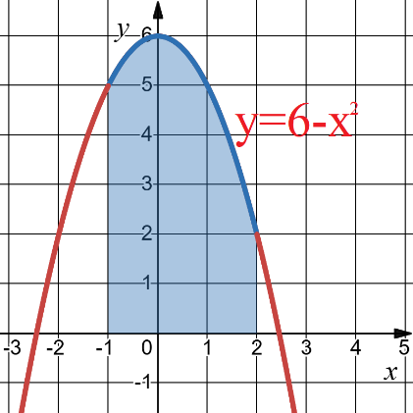
- Rasmda 𝑦 = 6 − 𝑥² funksiyaning grafigi tasvirlangan. Bo‘yalgan sohaning yuzini toping.
Javob: S=15
- Rasmda 𝑦 = 7 − 𝑥² funksiyaning grafigi tasvirlangan. Bo‘yalgan sohaning yuzini toping.
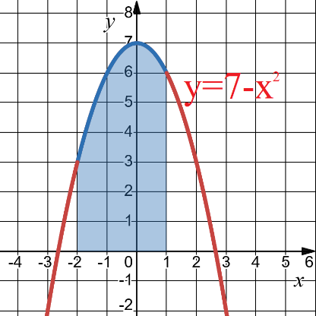
Javob: S=18
- Rasmda 𝑦 = 8 − 𝑥² funksiyaning grafigi tasvirlangan. Bo‘yalgan sohaning yuzini toping.
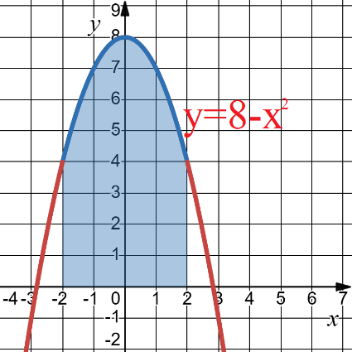
Javob: S=𝟐𝟔 𝟐
𝟑

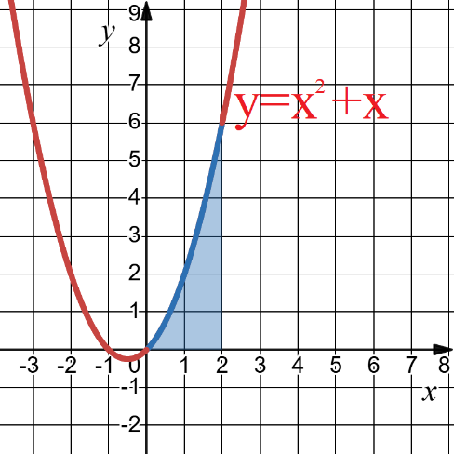
- Rasmda 𝑦 = 𝑥 + 𝑥² funksiyaning grafigi tasvirlangan. Bo‘yalgan sohaning yuzini toping.
Javob: S=𝟒 𝟐
𝟑
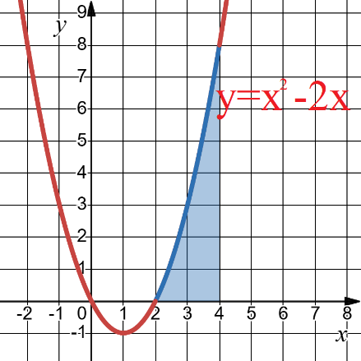
- Rasmda 𝑦 = 𝑥² − 2𝑥 funksiyaning grafigi tasvirlangan. Bo‘yalgan sohaning yuzini toping.
Javob: S=𝟔 𝟐
𝟑
- Rasmda 𝑦 = 𝑥² − 𝑥 funksiyaning grafigi tasvirlangan. Bo‘yalgan sohaning yuzini toping.
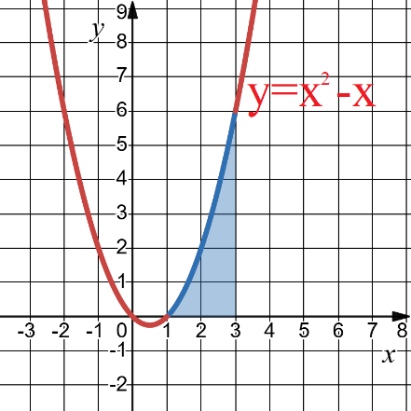
Javob: S=𝟒 𝟐
𝟑

- Rasmda 𝑦 = 1 + 𝑥³ funksiyaning grafigi tasvirlangan. Bo‘yalgan sohaning yuzini toping.
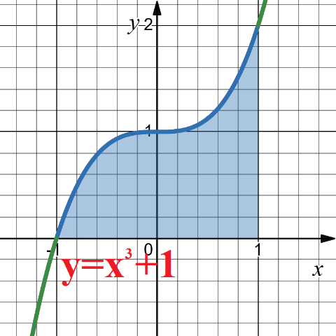
Javob: S=2
- Rasmda 𝑦 = 1 − 𝑥³ funksiyaning grafigi tasvirlangan. Bo‘yalgan sohaning yuzini toping.
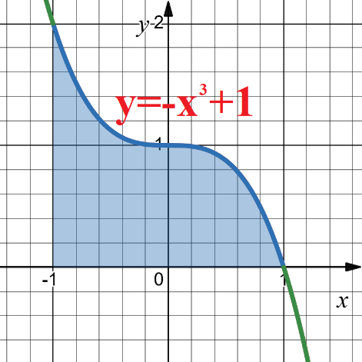
Javob: S=2
- Rasmda 𝑦 = 2 − 𝑥³ funksiyaning grafigi tasvirlangan. Bo‘yalgan sohaning yuzini toping.
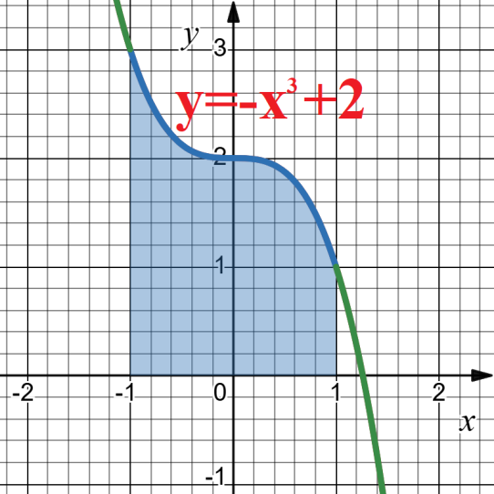

Javob: S=4
- Rasmda 𝑦 = 2 + 𝑥³ funksiyaning grafigi tasvirlangan. Bo‘yalgan sohaning yuzini toping.
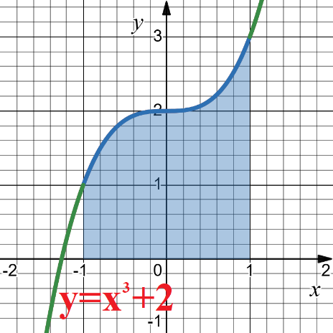
Javob: S=4

Kombinatorika masalalari va Ehtimollik
- Asad bagajga topshirgan chamadoniga kod o‘rnatilgan. Chamadonni olayotganda u faqat kod uchta har xil raqamdan iborat bo‘lganini esladi. Bunda birinchi raqam juft, ikkinchi raqam nol, uchinchi raqam toq bo‘lgan. Asad chamadonni birinchi urinishda ochish ehtimoli qanday? Javob: 0.05
- Ali bagajga topshirgan chamadoniga uch xonali kod o‘rnatilgan. Chamadonni olayotganda u faqat kod 2 va 5 raqamlaridan iborat bo‘lganini esladi. Ali chamadonni birinchi urinishda ochish ehtimoli qanday? Javob: 0.125
- Savatchada faqat 3 dona qizil va 2 dona sariq rangdagi sharlar bor. Amir savatdan tasodifiy ikkita shar oldi. Olgan sharlari turli rangda bo‘lishi ehtimolini toping.
Javob: ^{𝟑}
𝟓
- Savatchada faqat 2 dona qizil, 2 dona sariq va 1 dona oq rangdagi sharlar bor. Said savatdan tasodifiy ikkita shar oldi. Olgan sharlari turli rangda bo‘lishi ehtimolini
toping. Javob: ^{𝟒}
𝟓
- Malika bagajga topshirgan chamadoniga kod o‘rnatilgan. Chamadonni olayotganda u faqat kod uchta har xil toq raqamdan iborat bo‘lib, o‘sish tartibida joylashganini esladi.
U chamadonni birinchi urinishda ochish ehtimoli qanday? Javob: ^{𝟏}
𝟏𝟎
- Feruza bagajga topshirgan chamadoniga kod o‘rnatilgan. Chamadonni olayotganda u faqat kod uchta har xil toq raqamdan iborat bo‘lib, kamayish tartibida joylashganini esladi. U chamadonni ikki martadan ko‘p bo‘lmagan urinishda ochish ehtimoli
qanday? Javob: ^{𝟏}
𝟓

- Bolalar tanlovda qatnashishlari uchun o‘z jamoalari uchun nom tanlashlari kerak. Buning uchun o‘quvchilar 6 ta taklif qilingan hayvon uchun ovoz berishdi va har bir hayvonga nechta ovoz berilgan bo‘lsa, shuncha hayvon nomi yozilgan qog‘oz kartochkalar tayyorlashdi. Ovoz berish natijalari diagrammada tasvirlangan.
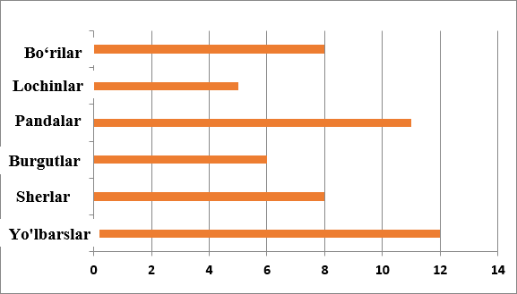
Qiz bolalar bu qog‘ozlar ichidan tasodifiy bittasini tanlaydi. O‘g‘il bolalar esa tanlangan hayvon uchun “Tezkor” yoki “Quvnoq” so‘zlaridan birini tanlaydi va natijada jamoa nomi hosil bo‘ladi. Jamoa nomi “Tezkor yo‘lbarslar” yoki “Quvnoq
pandalar” degan nomlardan birining bo‘lish ehtimolligini toping. Javob: ^{𝟐𝟑}
𝟏𝟎𝟎
- Bolalar tanlovda qatnashishlari uchun o‘z jamoalari uchun nom tanlashlari kerak. Buning uchun o‘quvchilar 6 ta taklif qilingan hayvon uchun ovoz berishdi va har bir hayvonga nechta ovoz berilgan bo‘lsa, shuncha hayvon nomi yozilgan qog‘oz kartochkalar tayyorlashdi. Ovoz berish natijalari diagrammada tasvirlangan.


Qiz bolalar bu qog‘ozlar ichidan tasodifiy bittasini tanlaydi. O‘g‘il bolalar esa tanlangan hayvon uchun “Tezkor” yoki “Quvnoq” so‘zlaridan birini tanlaydi va natijada jamoa nomi hosil bo‘ladi. Jamoa nomi “Tezkor sherlar” yoki “Quvnoq
yo‘lbarslar” degan nomlardan birining bo‘lish ehtimolligini toping. Javob: ^{𝟏}
𝟓
- Bolalar o‘zlarining sport jamoasi uchun nom tanlashmoqchi. Buning uchun qizlar bir qutiga rangli sharchalarni solishdi (qutida har bir rangdagi sharchalar soni jadvalda ko‘rsatilgan).

Ranglar | Sharchalar soni
Havorang | 9
Qora | 10
Kulrang | 4
Sariq | 3
Ko‘k | 8
Yashil | 4
Oq | 12
O‘g‘il bolalar esa 4 ta qog‘ozdan har biriga quyidagi so‘zlardan birini yozishdi: “Bo‘rilar”, “Yo‘lbarslar”, “Burgutlar”, “Lochinlar”. Qizlar qutidan tasodifiy bitta sharcha olishdi. O‘g‘il bolalar esa qog‘ozlardan tasodifiy bittasini tanlashdi. Natijada jamoa nomi hosil bo‘ladi. Jamoa nomi “Kulrang Bo‘rilar” yoki “Oq Burgutlar” degan
nomlardan birining bo‘lish ehtimolligini toping. Javob: ^{𝟐}
𝟐𝟓

- Bolalar o‘zlarining sport jamoasi uchun nom tanlashmoqchi. Buning uchun qizlar bir qutiga rangli sharchalarni solishdi (qutida har bir rangdagi sharchalar soni jadvalda ko‘rsatilgan).

Ranglar | Sharchalar soni

Havorang | 9
Qora | 10
Kulrang | 4
Sariq | 3
Ko‘k | 8
Yashil | 4
Oq | 12
O‘g‘il bolalar esa 4 ta qog‘ozdan har biriga quyidagi so‘zlardan birini yozishdi: “Bo‘rilar”, “Yo‘lbarslar”, “Burgutlar”, “Lochinlar”. Qizlar qutidan tasodifiy bitta sharcha olishdi. O‘g‘il bolalar esa qog‘ozlardan tasodifiy bittasini tanlashdi. Natijada jamoa nomi hosil bo‘ladi. Jamoa nomi “Sariq yo‘lbarslar” yoki “Qora lochinlar” degan
nomlardan birining bo‘lish ehtimolligini toping. Javob: ^{𝟏𝟑}
𝟐𝟎𝟎

Statistik tahlil
- Til maktabining filialida 8 nafar o‘qituvchi, filial direktori va kotiba ishlaydi. Har bir o‘qituvchining oylik maoshi 8 million so‘m, kotibaniki – 6 million so‘m, direktorning maoshi esa 15 million so‘m. Filialdagi barcha xodimlar (direktorni ham qo‘shib) uchun o‘rtacha va median (ya’ni maoshlar sonli qatorining medianasi) maosh o‘rtasidagi farqni toping. Javob: 0.5 million so`m
- Basketbol jamoasida maydonda bo‘lgan o‘yinchilarning bo‘ylari: 190 cm, 203 cm, 200 cm, 197 cm va 205 cm. Zaxira o‘yinchisi bilan almashtirilgan o‘yinchi jamoaning median (o‘yinchilar bo‘ylari uzunliklaridan tuzilgan qator medianasi) bo‘yiga ega edi. Almashtirishdan so‘ng jamoaning o‘rtacha bo‘yi 1 cm ga oshdi. Zaxiradan chiqqan o‘yinchining bo‘yi nechiga teng? Javob: 205 sm
- Basketbol jamoasida maydonda bo‘lgan o‘yinchilarning bo‘ylari: 190 cm, 201 cm, 200 cm, 199 cm va 205 cm. Almashtirilgan o‘yinchi jamoaning o‘rtacha bo‘yiga ega edi. Uning o‘rniga undan balandroq bo‘yli o‘yinchi kirdi. Ammo median (o‘yinchilar bo‘ylari uzunliklaridan tuzilgan qator medianasi) bo‘y o‘zgarmadi. Zaxiradan chiqqan o‘yinchining bo‘yi almashtirilgan o‘yinchining bo‘yidan necha cm ga uzun ekanligini aniqlang. Javob: 1 smga
- Rasulning kundaligida (100 ballik tizim bo‘yicha) baholar quyidagicha edi: 50, 80, 90, 100 va 70. U oltinchi bahoni oldi va bu baho avval olgan besh bahoning o‘rtachasiga teng edi. Rasul oltinchi bahoni olganidan keyin olgan baholardan tuzilgan sonlar qatorining medianasi qanchaga o‘zgardi? Javob: 1 ga o`zgaradi
- Azizaning kundaligida (100 ballik tizim bo‘yicha) baholar quyidagicha edi: 50, 80, 90, 100 va 70. U oltinchi bahoni oldi va o‘rtacha bahosi avvalgi beshta bahodagi holga nisbatan 2 ga oshdi. Azizaning oltinchi bahoni olganidan keyin olgan baholardan tuzilgan sonlar qatorining medianasi qanchaga o‘zgardi? Javob: 5ga ko`paydi

- Amirning kundaligida (100 ballik tizim bo‘yicha) baholar quyidagicha edi: 55, 80, 90,
100, 70, 85 va 80. Ma’lum bo‘lishicha, birinchi baho noto‘g‘ri qo‘yilgan. Uni to‘g‘rilagach, baholardan tuzilgan sonlar qatorining medianasi 3 ballga oshdi. Baho tuzatilganidan keyin o‘rtacha baho necha ballga oshdi? Javob: o`rtacha 4 ballga
- Zuxraning kundaligida (100 ballik tizim bo‘yicha) baholar: 75, 85, 95, 75, 65, 80 va
50. O‘qituvchi oxirgi bahoni to‘g‘rilashga ruxsat berdi. Zuxra oxirgi bahoni to‘g‘rilaganidan keyin ya’ni 50 ball o‘rniga yangi baho olganidan keyin baolardan tuzilgan sonlar qatorining medianasi 3 ballga oshdi. O‘rtacha baho necha ballga oshganini aniqlang. Javob: 78 ballga oshdi
- O‘quv markazida 8 nafar o‘qituvchi, direktor va kotiba ishlaydi. Har bir o‘qituvchining maoshi oyiga 9 million so‘m, kotibaniki – 5 million so‘m, direktorning maoshi esa 20 million so‘m. Markazdagi barcha xodimlar uchun (direktorni ham qo‘shib) o‘rtacha va median maosh o‘rtasidagi farqni toping. Javob: 0.7 million
- Voleybol jamoasida maydonda bo‘lgan o‘yinchilarning bo‘ylari: 197 cm, 199 cm, 205 cm, 199 cm, 197 cm va 203 cm. Bu sonlar qatorining medianasiga teng bo‘lgan bo‘yga ega bo‘lgan o‘yinchi zaxira o‘yinchisi bilan almashtirildi. Almashtirishdan so‘ng jamoaning o‘rtacha bo‘yi 1 cm ga oshdi. Zaxiradan tushgan o‘yinchining bo‘yi necha cm ga teng ekanligini aniqlang. Javob: 205 smga
- Voleybol jamoasida maydonda bo‘lgan o‘yinchilarning bo‘ylari: 197 cm, 199 cm, 205 cm, 199 cm, 197 cm va 203 cm. Bu sonlar qatorining medianasiga teng bo‘lgan bo‘yga ega bo‘lgan o‘yinchi zaxira o‘yinchisi bilan almashtirildi. Almashtirishdan so‘ng jamoaning o‘rtacha bo‘yi 1 cm ga oshdi. Almashtirishdan so‘ng jamoa o‘yinchilarining bo‘ylari uzunliklaridan tuzilgan sonli qatorning medianasi qanday o‘zgardi? Javob: 2smga

11 sinf yakuniy imtihon materiallari Geometriya topshiriqlari
- Prizmalar
  - Muntazam to‘rtburchakli prizma asosining tomoni uzunligi 2 cm ga, diagonali esa

√17 сm ga teng. Ushbu prizmaning hajmini toping.
Javob: Prizmaning hajmi 12 cm³ ga teng.

  - To‘g‘ri prizmaning asosi tomoni 5 cm ga, diagonallaridan biri 6 cm ga teng bo‘lgan rombdan iborat. Agar prizmaning yon qirrasi 10 cm ga teng bo‘lsa, uning hajmini toping.
Javob: V = S_{asos} × h = 24 × 10 = 240 cm³
  - Muntazam uchburchakli prizma asosining tomoni uzunligi 6 cm ga, yon sirti esa 90 сm² ga teng bo‘lsa, uning hajmini toping.
Javob: V = 45√3 cm³

  - 𝐴𝐵𝐶𝐷𝐴1𝐵1𝐶1𝐷1 muntazam to‘rtburchakli prizma asosining yuzi 16 сm² ga, yon qirrasi esa 3 cm ga teng. 𝐴𝐵𝐶₁𝐷₁ kesim yuzini toping.
Javob: S = 20 cm³
  - To‘g‘ri prizmaning asosi katetlari 5 cm va 12 cm ga teng bo‘lgan to‘g‘ri burchakli uchburchakdan iborat. Agar prizmaning yon qirrasi 5 cm ga teng bo‘lsa, uning to‘la sirtini toping.
Javob: S = 210 cm³
  - Muntazam to‘rtburchakli prizma asosining tomoni uzunligi 4 cm ga, diagonali esa 7 сm ga teng. Ushbu prizmaning hajmini toping.
Javob: V = 16√17 cm³
  - To‘g‘ri prizmaning asosi tomoni 17 cm ga, diagonallaridan biri 16 cm ga teng bo‘lgan rombdan iborat. Agar prizmaning yon qirrasi 20 cm ga teng bo‘lsa, uning hajmini toping.
Javob: V = 4800 cm³
  - Muntazam uchburchakli prizma asosining tomoni uzunligi 8 cm ga, yon sirti esa 120 сm² ga teng bo‘lsa, uning hajmini toping.
Javob: V = 80√3 cm³
  - 𝐴𝐵𝐶𝐷𝐴₁𝐵₁𝐶₁𝐷₁ muntazam to‘rtburchakli prizma asosining yuzi 25 сm² ga, yon qirrasi esa √11 cm ga teng. 𝐴₁𝐵₁𝐶𝐷 kesim yuzini toping.
Javob: S = 30 cm³
  - To‘g‘ri prizmaning asosi katetlari 9 cm va 12 cm ga teng bo‘lgan to‘g‘ri burchakli uchburchakdan iborat. Agar prizmaning yon qirrasi 10 cm ga teng bo‘lsa, uning to‘la sirtini toping.
Javob: S = 468 cm²

Silindr, shar va sfera
  - Silindr shaklidagi akvariumga suv quyilgan. Akvarium tubidan suv yuzasigacha bo‘lgan masofa 40 cm. Bu suvning hammasi asosining diametri birinchi akvarium asosi diametridan 2 marta katta bo‘lgan yangi silindr shaklidagi akvariumga quyildi. Yangi akvariumda akvarium tubidan suv yuzasigacha bo‘lgan masofa qancha?
Javob: h₂=10 sm

  - Uyning suv quvurlari yangisiga almashtirildi. Yangi quvurning uzunligi eski quvurning uzunligidan 2 marta, diametri esa 1,5 marta katta bo‘lsa, yangi quvurning tashqi yuzi eski quvurning tashqi yuzidan necha marta kattalashgan?
Javob: 3 martaga kattalashadi
  - Silindr shaklidagi akvariumga suv quyilgan. Akvarium tubidan suv yuzasigacha bo‘lgan masofa 15 cm. Bu suvning hammasi asosining diametri birinchi akvarium asosining diametridan 2 marta kichik bo‘lgan yangi silindr shaklidagi akvariumga quyildi. Yangi akvariumda akvarium tubidan suv yuzasigacha bo‘lgan masofa qancha?
Javob: h₂=60 sm
  - Silindr shaklidagi tortning usti va yon tomoniga yupqa shokoladli glazur (krem) quyiladi. Agar tortning diametri 20 cm, balandligi 10 cm bo‘lsa, shokoladli glazurning yuzini toping. (𝜋 = 3,14 deb oling)
Javob: 942 sm²
  - Radiusi 15 cm bo‘lgan sharsimon akvarium yarmigacha suv bilan to‘ldirilgan. Barcha suv xuddi shunday radiusli silindrsimon akvariumga quyildi. Yangi akvariumda akvarium tubidan suv yuzasigacha bo‘lgan masofa qancha?
Javob: h₂=20 sm
  - Radiusi 10 cm bo‘lgan sharda shar markazidan 5 cm masofada o‘tuvchi tekislik bilan kesim o‘tkazildi. Kesim yuzini toping.
Javob: 75 sm²
  - Radiusi 50 cm bo‘lgan shar sirtini bo‘yash uchun shu radiusli silindrning to‘la sirtini bo‘yash uchun qancha bo‘yoq kerak bo‘lsa, shuncha bo‘yoq kerak bo‘ldi. Silindrning balandligini toping.
Javob: h=90 sm
  - Radiusi 50 cm bo‘lgan shar sirtini bo‘yash uchun shu radiusli silindrning to‘la sirtini bo‘yashga ketadigan bo‘yoqdan ikki marta kam bo‘yoq sarflandi. Silindrning balandligini toping.
Javob: h=190 sm
  - Radiusi 50 cm bo‘lgan shar sirtini bo‘yash uchun radiusi 25 cm bo‘lgan silindrning to‘la sirtini bo‘yash uchun qancha bo‘yoq kerak bo‘lsa, shuncha bo‘yoq kerak bo‘ldi. Silindrning balandligini toping.
Javob: h=175 sm
  - Silindr shaklidagi akvarium 30 dm³ suv bilan to‘ldi. Silindrga shar shunday botirildiki, u ham tubiga, ham devorlariga tegib turadi. Shar qancha suvni siqib chiqaradi?

Javob: 30𝜋−20√15𝜋 dm3
𝜋

Piramidalar
  - Piramidaning asosi tomonlari 6 cm va 8 cm bo‘lgan to‘g‘ri to‘rtburchakdan iborat. Piramidaning barcha yon qirralari √61 cm ga teng. Piramidaning hajmini cm³ da toping.
Javob: 96 sm³
  - To‘rtburchakli muntazam piramida asosining tomoni 4 cm ga, yon yoqlarining asos tekisligiga og‘ish burchagi 60° ga teng. Piramida to‘la sirtini cm² da toping.
Javob: 48 sm²

  - Muntazam oltiburchakli piramida asosining tomoni 4 cm ga, yon qirralari esa 2√5 cm ga teng. Piramida to’la sirtini cm² da toping.

Javob: 24√3 + 48 sm²
  - Uchburchakli muntazam piramida asosining tomoni 6 cm ga, yon qirralarining asos tekisligiga og‘ish burchagi 45° ga teng. Piramidaning hajmini cm³ da toping.
Javob: 18 sm³
  - Piramidaning asosi diagonallari 4 cm va 6 cm bo‘lgan rombdan iborat bo‘lib, piramidaning balandligi romb diagonallarining kesishish nuqtasiga tushadi. Katta yon qirra 5 cm ga teng. Piramidaning hajmini cm³ da toping.
Javob: 16 sm³
  - Piramidaning asosi tomonlari 10 cm va 24 cm bo‘lgan to‘g‘ri to‘rtburchakdan iborat. Piramidaning barcha yon qirralari √269 cm ga teng. Piramidaning hajmini cm³ da toping.
Javob: 800 sm³
  - To‘rtburchakli muntazam piramida asosining yuzi 100 cm² ga, yon yoqlarining asos tekisligiga og‘ish burchagi 60° ga teng. Piramidaning to‘la sirtini cm² da toping.
Javob: 300 sm²

  - Muntazam oltiburchakli piramida asosining tomoni 4√3 cm ga, yon qirralari esa √15
cm ga teng. Piramidaning sirtini cm² da toping.

Javob: 72√3 + 36 sm²
  - Uchburchakli muntazam piramida asosining tomoni 12 cm ga, yon qirralarining asos tekisligiga og‘ish burchagi 45° ga teng. Piramidaning hajmini cm³ da toping.
Javob: 144 sm³

  - Piramidaning asosi diagonallari 10 cm va 12 cm bo‘lgan rombdan iborat bo‘lib, piramidaning balandligi romb diagonallarining kesishish nuqtasiga tushadi. Kichik yon qirra 13 sm ga teng. Piramidaning hajmini cm³ da toping.
Javob: 240 sm³

Konus

  - Konus yon sirtining yoyilmasi markaziy burchagi 90° bo‘lgan sohadan iborat. Konus yasovchisining uning asosi radiusiga nisbatini toping.

Javob: ^{𝑙} =4
𝑅

  - Konusning o‘q kesimi tomoni 6 cm ga teng bo‘lgan muntazam uchburchakdan iborat. Ushbu konusning to‘la sirti yuzini cm² da toping. (𝜋 = 3,14 deb oling)
Javob: 84.78 sm²
  - Konusning o‘q kesimi yuzi 12 cm² ga teng bo‘lgan to‘g‘ri burchakli uchburchakdan iborat. Ushbu konusning hajmini cm³ da toping. (𝜋 = 3,14 deb oling).
Javob: 5 sm

  - Konusning o‘q kesimi yon tomoni 2√10 cm ga va asosi 4 cm ga teng bo‘lgan teng yonli uchburchakdan iborat. Ushbu konusning hajmini cm³ da toping. (𝜋 = 3,14 deb oling)
Javob: 25.12 sm³
  - Konusning o‘q kesimi yuzi 36 сm² ga teng bo‘lgan to‘g‘ri burchakli uchburchakdan iborat. Ushbu konusning hajmini cm³ da toping. (𝜋 = 3,14 deb oling)
Javob: 226.08 sm²
  - Konus yon sirtining yoyilmasi markaziy burchagi 120° bo‘lgan sohadan iborat. Konus yasovchisining uning asosi radiusiga nisbatini toping.

Javob: ^{𝑙} =3
𝑅

  - Konusning o‘q kesimi tomoni 12 cm ga teng bo‘lgan muntazam uchburchakdan iborat. Ushbu konusning to‘la sirti yuzini cm² da toping. (𝜋 = 3,14 deb oling)
Javob: 84.78 sm²

  - Konusning o‘q kesimi yuzi 60 cm² ga teng bo‘lgan to‘g‘ri burchakli uchburchakdan iborat. Ushbu konusning hajmini cm³ da toping. (𝜋 = 3,14 deb oling).
Javob: l=13 sm

  - Konusning o‘q kesimi yon tomoni √34 cm ga va asosi 6 cm ga teng bo‘lgan teng yonli uchburchakdan iborat. Ushbu konusning hajmini cm³ da toping. (𝜋 = 3,14 deb oling)
Javob: 47.1 sm³
  - Konusning o‘q kesimi yuzi 81 сm² ga teng bo‘lgan to‘g‘ri burchakli uchburchakdan iborat. Ushbu konusning hajmini cm³ da toping. (𝜋 = 3,14 deb oling)
Javob: 763.02 sm³

Vektorlar
  - 𝐴𝐵𝐶𝐷𝐴₁𝐵₁𝐶₁𝐷₁ parallelepipedda 𝑂 nuqta 𝐴₁𝐵₁𝐶₁𝐷₁ yog‘ining markazi. 𝐶⃗⃗⃗𝑂⃗⃗→ vektorni
𝑎→ = 𝐴⃗⃗⃗𝐵⃗⃗→, 𝑏⃗ = 𝐴⃗⃗⃗𝐷⃗⃗→, 𝑐→ = 𝐴⃗⃗⃗𝐴⃗⃗⃗_{1⃗}→ vektorlar orqali ifodalang.
Javob: 𝐶⃗⃗⃗𝑂⃗⃗→=𝐶→- ¹ 𝑎→ - ¹ 𝑏⃗
2 2
  - Fazoda 𝐴(−1; 2; 0), 𝐵(−3; −4; 4), 𝐶(11; 0; −6) nuqtalar berilgan. 𝐾 nuqta 𝐵𝐶
kesmaning o‘rtasi bo‘lsa, 𝐴⃗⃗⃗𝐾⃗⃗→ vektoning koordinatalarini toping.
Javob: 𝐴⃗⃗⃗𝐾⃗⃗→ (5; 4; −1)
  - 𝐴𝐵𝐶𝐷𝐴₁𝐵₁𝐶₁𝐷₁ parallelepipedda 𝐾 nuqta 𝐴𝐴₁ qirraning o‘rtasi bo‘lsa, 𝐾⃗⃗⃗⃗𝐶⃗→ vektorni
𝑎→ = 𝐴⃗⃗⃗𝐵⃗⃗→, 𝑏⃗ = 𝐴⃗⃗⃗𝐷⃗⃗→, 𝑐→ = 𝐴⃗⃗⃗𝐴⃗⃗⃗_{1⃗}→ vektorlar orqali ifodalang.
Javob: 𝐾⃗⃗⃗⃗𝐶⃗→=𝑎→ + 𝑏⃗ - ¹ 𝑐→
2
  - 𝐴𝐵𝐶𝐷 parallelogramning uchta uchi koordinatalari bilan berilgan
𝐴(1; −3; 2), 𝐵(−5; 1; 0), 𝐶(5; 7; −6). 𝑂 nuqta parallelogramning o‘rtasi bo ‘lsa, 𝑂⃗⃗⃗𝐵⃗⃗→
vektorning koordinatalarini toping.
Javob: 𝑂⃗⃗⃗𝐵⃗⃗→ ( −8 ; −1; 2)
  - 𝐴𝐵𝐶𝐷 parallelogramning uchta uchi koordinatalari bilan berilgan
𝐴(5; −1; 0), 𝐵(−5; 3; 2), 𝐶(2; 2; −2). 𝐷 uchining koordinatalarini toping.
Javob: 𝐷 (12; −2; −4)
  - 𝐴𝐵𝐶𝐷𝐴₁𝐵₁𝐶₁𝐷₁ parallelepipedda 𝑃 nuqta 𝐴𝐴₁𝐵₁𝐵 yoqning o‘rtasi bo‘lsa, 𝑃⃗⃗⃗𝐶⃗⃗⃗⃗₁→
vektorni 𝑎→ = 𝐴⃗⃗⃗𝐵⃗⃗→, 𝑏⃗ = 𝐴⃗⃗⃗𝐷⃗⃗→, 𝑐→ = 𝐴⃗⃗⃗𝐴⃗⃗⃗⃗₁→ vektorlar orqali ifodalang.
Javob: 𝑃⃗⃗⃗𝐶⃗⃗→1=¹ 𝑎→ + 𝑏⃗ + ¹ 𝑐→
2 2

  - Fazoda 𝐴(5; 6; 2), 𝐵(−1; −2; 0), 𝐶(3; 0; −4) nuqtalar berilgan. 𝑁 nuqta 𝐴𝐵
kesmaning o‘rtasi bo‘lsa, 𝐶⃗⃗⃗𝑁⃗⃗→ vektoning koordinatalarini toping.
Javob: 𝐶⃗⃗⃗𝑁⃗⃗→ ( −1 ; 2; 5)
  - 𝐴𝐵𝐶𝐷𝐴₁𝐵₁𝐶₁𝐷₁ parallelepipedda 𝐹 nuqta 𝐴₁𝐵₁ qirraning o‘rtasi bo‘lsa, 𝐹⃗⃗⃗𝐷⃗⃗→ vektorni
𝑎→ = 𝐴⃗⃗⃗𝐵⃗⃗→, 𝑏⃗ = 𝐴⃗⃗⃗𝐷⃗⃗→, 𝑐→ = 𝐴⃗⃗⃗𝐴⃗⃗⃗_{1⃗}→ vektorlar orqali ifodalang.
Javob: 𝐹⃗⃗⃗𝐷⃗⃗→=𝑏⃗ − 𝑐→ - ¹ 𝑎→
2
  - 𝐴𝐵𝐶𝐷 parallelogramning uchta uchi koordinatalari bilan berilgan
𝐴(5; −1; −2), 𝐵(−1; 1; 0), 𝐶(−1; 3; −4). 𝑄 nuqta parallelogramning o‘rtasi bo‘lsa.
𝐵⃗⃗⃗𝑄⃗⃗→ vektorning koordinatalarini toping.
Javob: 𝐵⃗⃗⃗𝑄⃗⃗→ ( 3 ; 0; −3)
  - 𝐴𝐵𝐶𝐷 parallelogramning uchta uchi koordinatalari bilan berilgan
𝐴(0; 5; 2), 𝐵(−2; 3; 2), 𝐷(−3; 5; 0). 𝐶 uchining koordinatalarini toping.
Javob: 𝐶 ( −5 ; 3; 0)

Geometrik jismlar kombinatsiyasi
  - Rasmda pol qismidan tashqari hamma tomoni oynadan iborat issiqxona tasvirlangan. Issiqxona devorlari polga perpendikulyar, tom nishab (qiyalik burchaklari) lari bir- biriga teng.
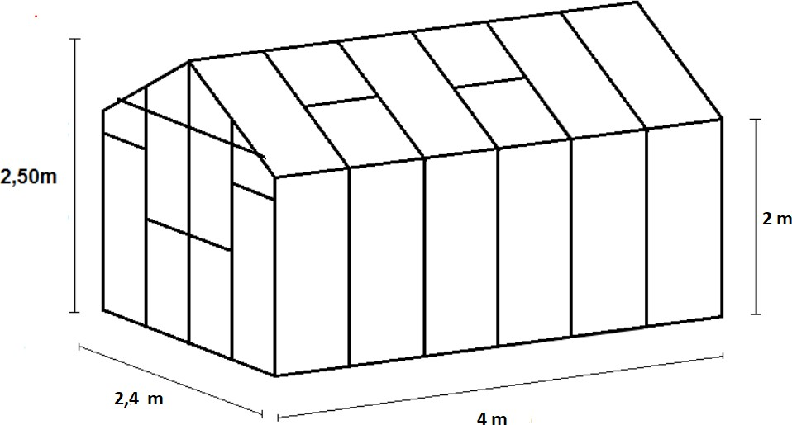

Issiqxonaning oynali sirti yuzini toping. Javob: 37.2 m²

  - Issiqxona devorlari to‘g‘ri burchakli parallelepipedning 4 ta yog‘idan, tomi esa silindr sirtining yarmidan iborat.
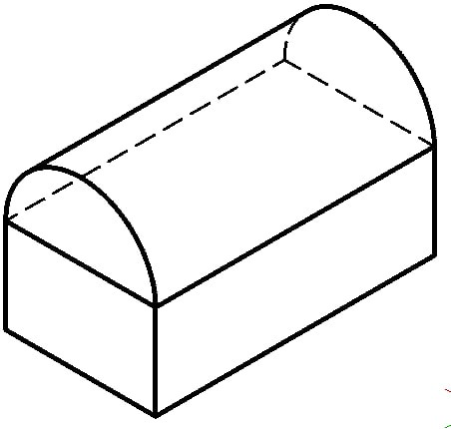

Issiqxonaning uzunligi 4 m, eni 2 m, tomning eng baland nuqtasidan yergacha bo‘lgan masofa 2,5 m. Issiqxona sirtining yuzini toping.
Javob: 18+5𝜋 m²
  - Rasmda ko‘rsatilgan kapsulada dori kukuni bor. Kapsulaning yon sirti silindr shaklida bo‘lib, ikkala tomonidagi "qopqoqlar" yarim sferalardir. Kapsulaning diametri 4 mm, uzunligi 14 mm. Kapsula hajmini toping.
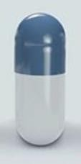

Javob: ^{152𝜋}
3
𝑚m³

  - Rasmda ko‘rsatilgan kapsulada dori kukuni bor. Kapsulaning yon sirti silindr shaklida bo‘lib, ikkala tomonidagi "qopqoqlar" yarim sferalardir. Kapsulaning diametri 6 mm, uzunligi 20 mm. Kapsula hajmini toping.

Javob: 162𝜋 mm³
  - Dizayner bog‘ fonarlari uchun "uycha" shaklini ya’ni pastki qismi kubdan, yuqori qismi asosi kubning yuqori yog‘i bo‘lgan muntazam piramidadan iborat bo‘lgan jismni tanladi. Uychaning barcha qirralari 10 cm ga teng. Bu fonarchaning to‘la sirtini cm² da toping.
Javob: 500+100√3 sm²
  - Rasmda pol qismidan tashqari hamma tomoni oynadan iborat issiqxona tasvirlangan. Issiqxona devorlari polga perpendikulyar, tom nishablari bir-biriga teng.
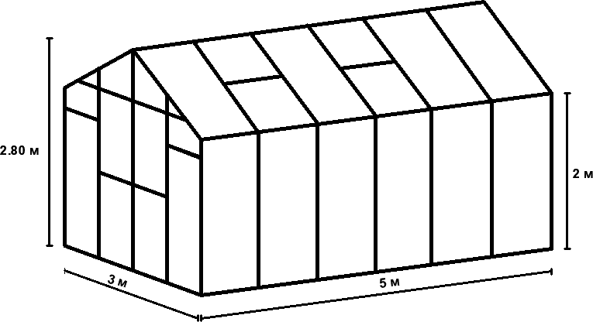
Issiqxonaning oynali sirti yuzini toping.
Javob: 51.4 m²

  - Issiqxona devorlari to‘g‘ri burchakli parallelepipedning 4 ta yog‘idan, tomi esa silindr sirtining yarmidan iborat.

Javob: 28+6𝜋 m²
Issiqxonaning uzunligi 5 m, eni 2 m, tomning eng baland nuqtasidan yergacha bo‘lgan masofa 3 m. Issiqxona sirtining yuzini toping.
  - Kubda yoqlarning o‘rtalari tutashtirildi va oktaedr hosil qilindi (bu ko‘pyoq umumiy asosga ega bo‘lgan ikkita to‘rtburchakli piramidadan iborat). Oktaedrning qirrasi 3√2 dm ga teng. Kubning hajmini dm³ da toping.
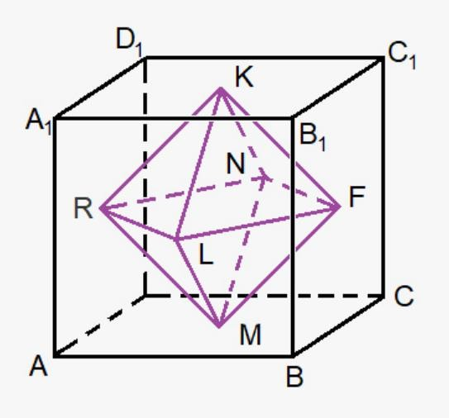
Javob: 216 dm³

  - Dizayner bog‘ fonarlari uchun "uycha" shaklini ya’ni pastki qismi kubdan, yuqori qismi asosi kubning yuqori yog‘i bo‘lgan muntazam piramidadan iborat bo‘lgan jismni tanladi. Uychaning barcha qirralari 20 cm ga teng. Bu fonarchaning to‘la sirtini cm² da toping.
Javob: 2000+400√3 sm²
  - Kubda yoqlarning o‘rtalari tutashtirildi va oktaedr hosil qilindi (bu ko‘pyoq umumiy asosga ega bo‘lgan ikkita to‘rtburchakli piramidadan iborat). Oktaedrning qirrasi 4 dm ga teng. Kubning hajmini dm³ da toping.


Javob: ³² sm³
3

BOSHQA IMTIHON JAVOBLARINI BIZNING BOTIMIZ ORQALI BEPUL YUKLAB OLING
@Imtihon_javoblari_9_11_sinfbot

